Aprendizagem de Máquina e Mineração de Dados

Trabalho 1
Data de entrega: 27/08/2017

- Existem várias definições de Aprendizagem de Máquina, pesquise uma e indicando o autor da definição. (1 ponto)
“Machine Learning at its most basic is the practice of using algorithms to parse data, learn from it, and then make a determination or prediction about something in the world.” – Nvidia
Aprendizado de maquina é em seu básico é a pratica de usar algoritomos para analisar dados , aprender com ele e com isso fazer alguma previsão sobre alguma coisa no mundo..
- Descrevas as principais etapas do processo de aprendizado. (1 ponto)
Aquisição de dados: Adiquire os dados ,muitas vezes sem classificação ou rotulação.
Extração de informações: Em meio atoda aquele turbilhao de informações é extraido informações que serão uteis ao sistema.
Classificação : em caso de Supervisionado é classificado ou seja “Rotulado” para que assim a maquina tenha um apredizado consistente.
Treinamento: A etapa do aprendisado em si por meio de algoritimos a maquina vai “aprender” sobre a base de dados com o intuito de prever novos dados
Aplicação: Etapa da execução em si com dados novos ele consegue prever novas respostas sem ser sido previamente apresentados a eles.
- Explique e dê exemplos de métodos para os seguintes tipos de aprendizado. a) Aprendizado supervisionado b) Não supervisionado. (1 ponto)
Supervisonado , como a própria palavra diz , tem alguma supervisão , sendo previa ou durante, geralmente os dados são pre classificados para que a maquina com base nesses “rotulos” consiga “prever “ dados ainda não mostrados a ela.
EX: o que é feito nas próximas questões , previsão de preços das casas com base em elementos pre definidos.
Não Supervisonado, dados são dados as maquinas sem classificação previa ou rotulação e a maquina tenta ela mesmo descobrir a rotulação e classificar por si só.
Ex: Rede neural da google que é capaz de agrupar animaias por especies sem nunca ter visto, consegue descobrir semelhanças emtre gatos e cachorros por exemplo.

- Utilizando o octave, aplique o método dos mínimos quadrados para encontrar a reta de regressão nos dados housing_1.txt (2 colunas de atributos e 1 coluna de rotulo). Mostre o gráfico e a reta de regressão, e os coeficientes obtidos. (2 pontos)

2D:
b+ax
TH = [ a b ]
E = Erro Quadratico Medio

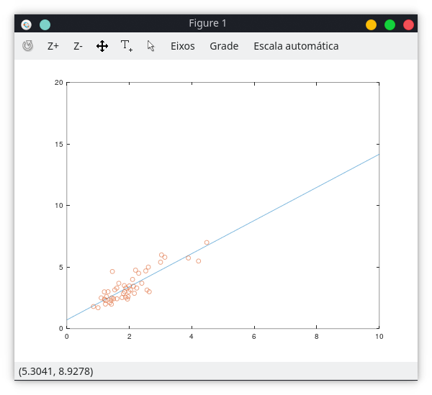

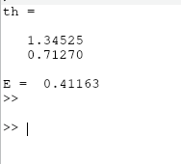

]

3D:
b+ax + cy
TH = [ a c b]
E = Erro Quadratico Medio
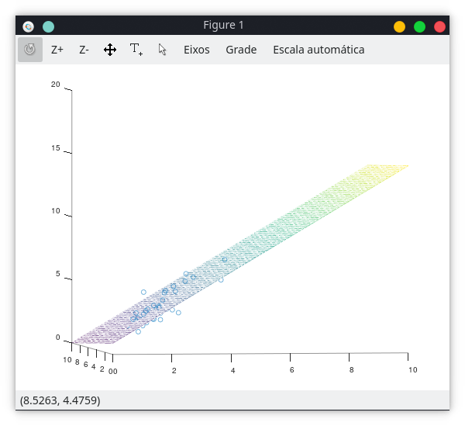

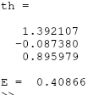

- Utilizando o octave, aplique novamente o método dos mínimos quadrados para encontrar a reta de regressão porém utilizando a base de dados housing_2.txt (completa). (3 pontos)

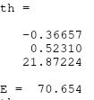
a) Escolha duas dimensões (dois atributos da base) de sua preferência e justifique essa escolha, mostre os coeficientes resultantes e o erro quadrático médio.
R: Escolhidos foram : crim dis
Criminalidade e distancia do trabalho , seria uma das coisas que eu olharia para compra e/ou alugar uma casa.

b) Em seguida escolha uma terceira dimensão de sua preferência, mostre também o erro quadrático médio e os coeficientes resultantes.
R: Escolhido RAD, Pois para viajar é melhor ter uma boa saida as rodovias…
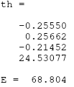

c) Compare o erro quadrático médio do ítem a) e do ítem b), verifique se o erro diminuiu ou aumentou, e justifique sua resposta.
O erro melhorou ,mas foi muito pouco, refletindo chegei a conclusão que as distancias ao trabalho e o acesso as rodovias provavelmente tem alguma corelação, então resolvi fazer mais algumas.
crim dis rad age crim dis rad age tax all
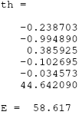
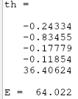
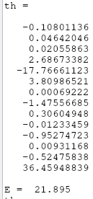

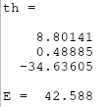
Conversando com colegas achei uma boa solução para somente duas, poderia ter melhores ,mas não testei todas: RM dis

- Implemente o algoritmo de regressão utilizando o algoritmo do gradiente descendente unidimensional aplicando sobre primeira coluna dos dados de housing_1.txt. Mostre o gráfico dos dados com a reta de regressão e os coeficientes obtidos. (2 pontos)

(O algoritmo do gradiente descendente é iterativo, possuindo uma etapa para cálculo do erro além de uma etapa para atualização dos coeficientes. Possui um parâmetro de ajuste da taxa de aprendizado e a cada atualização dos coeficientes espera-se que o erro diminua convergindo para um ponto de mínimo)

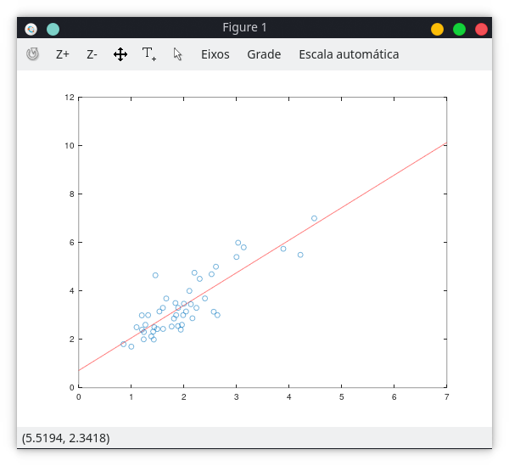
2D:

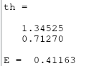

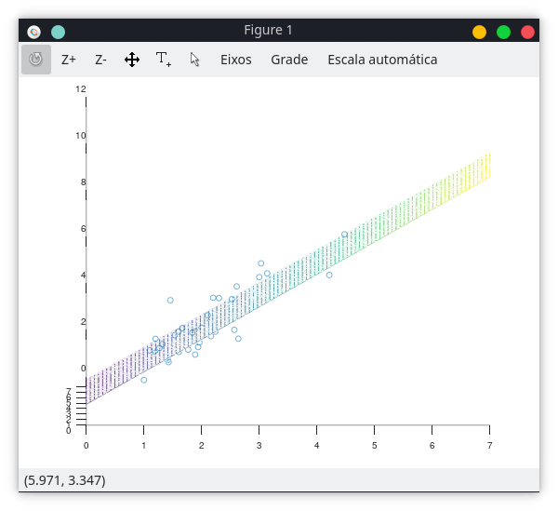
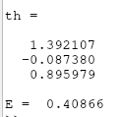
3D:

